U prilogu se nalaze ideje i inspiracija za prilagođavanje u okviru predmetnih programa za nastavni predmet Biologija za osnovnu školu.

Biologija VI razred
Ponavljanje

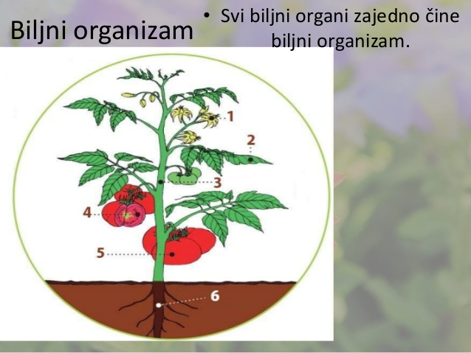

Ponavljanje
1. Na slici označi sledeće biljne organe (možeš upisati naziv ili broj):
1. korijen
2. stablo
3. list
4. cvijet
5. plod
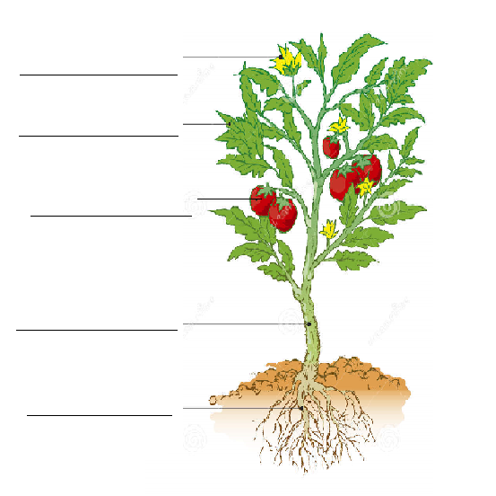
1. Napiši nazive biljnih organa:
1 ___________________________

2 ___________________________

3 ___________________________

4 ___________________________

5 ___________________________

6 ___________________________

2. Poveži:

Korijen vrši fotosintezu

list upija vodu i pričvršćuje biljku za podlogu

plod sadrži sjeme

3. Poveži linijom biljne organe na slici i njihove nazive:

plod
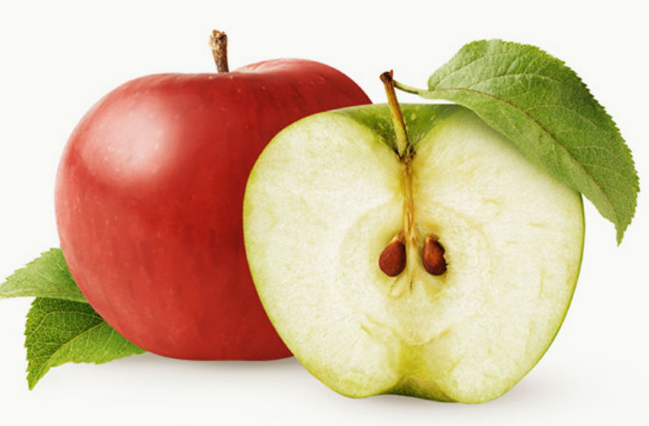 sjeme
4. U plodu se nalazi:

a) cvijet
b) sjeme
c) korijen

5. Iz sjemena može da poraste __________________________

6. Plodove mnogih biljaka koristimo u ishrani:
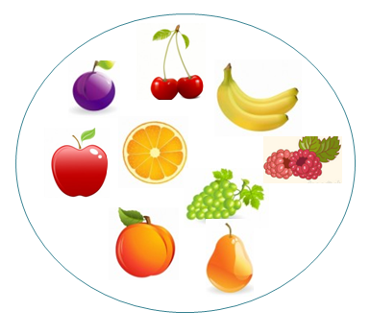
7. U plodu se nalazi:
a) cvijet
b) sjeme
c) korijen

8. Iz sjemena može da poraste _________________________

Navedi neke plodove koje vidiš na slici:
____________________________________________________

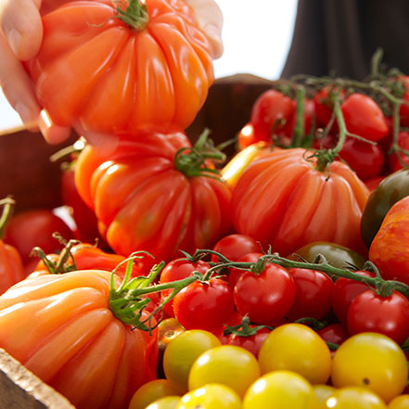
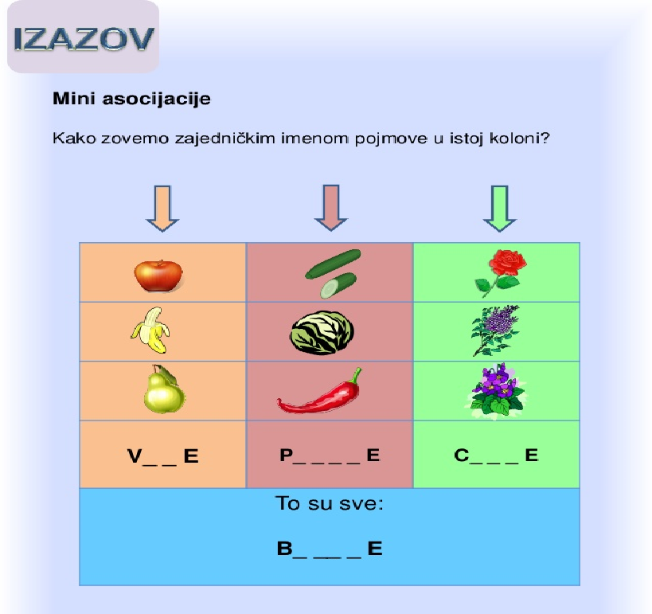

Biologija VII razred

Ponavljanje
1. Zaokruži slovo ispred tačnog odgovora.
Koji gmizavci imaju svoj oklop?

A. gušteri

B. zmije

C. kornjače

D. krokodili

2. Na slici je zec.
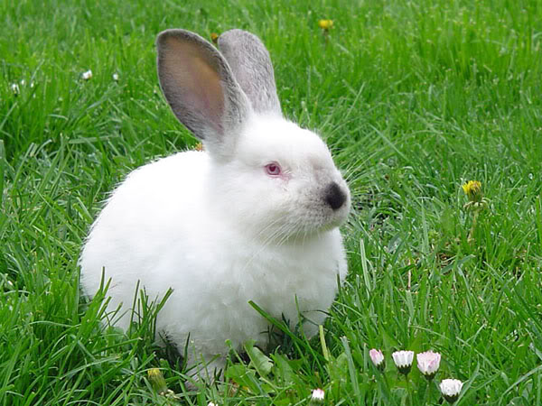
Svrstavamo ga u :

A. gmizavce

B. sisare

C. ptice

3. Dopuni rečenicu: Ribe dišu pomoću_________________________.

4. Tijelo ptica prekriveno je:

A. krljuštima

B. perjem

C. dlakama

5. Pored slike napiši naziv životinje.

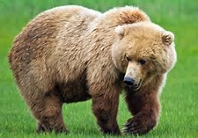 _______________________________________________________

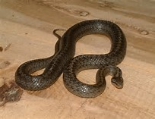 _______________________________________________________

6. Odgovori na pitanja sa Da ili Ne.

1. Da li se u koži nalaze znojne žlijezde?

2. Da li je za nas dobro da ljeti boravimo na suncu u periodu od 11-17h?

7. Zašto je važno da stavimo flaster na posjekotinu? ____________________

Sistem organa za kretanje

Organi za kratanje su kosti i mišići.
Sve kosti u tijelu čine skelet.

Kosti glave su kosti lobanje i kosti lica. To su tjemene kosti, slepočne, čeona, potiljačna, nosne kosti , jagodične kosti , gornja i donja vilica...

Kosti trupa čine: kičmeni stub, rebra i grudna kost.
One grade grudni koš, kiji štiti srce i pluća.
Kičma je sačinjena od kičmenih pršljenova (33 ili 34 ).
Čovjek ima 12 pari rebara.

U skeletu čovjeka još razlikujemo i:
-Rameni pojas i kosti ruku (lakatna kost, podlaktice, šaka...) i
- Karlični pojas i kosti nogu (butna kost, potkoljenične kosti i kosti stopala.

Kosti ruku i nogu spojene su zglobom.

Svi mišići u našem tijelu čine muskulaturu i omogućavaju pokrete.
Mišići koji prekrivaju skelet nazivaju se skeletni mišići.

(Napomena: Učenik prati ilustracije iz udžbenika)

1. Dovrši rečenicu:

Lobanja ima ulogu da štiti M O___ ___ ___.

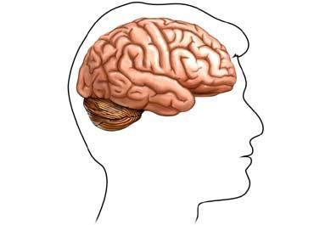
2. Napiši kosti koje prepoznaješ i obojaj ih:
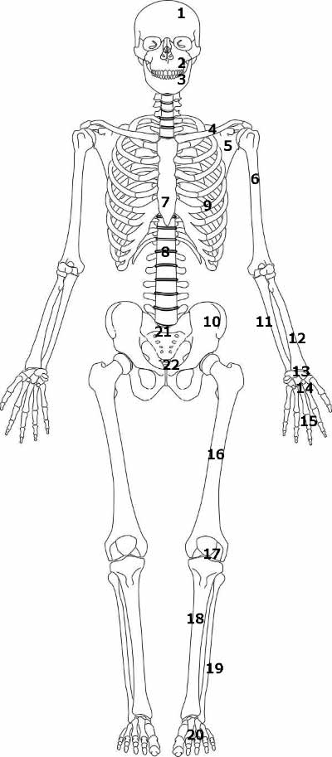

1 Lobanja 16 B U__ __ A kost

2 Gornja _____________ 8 K I __ __ __

3 Donja _____________ 20 KOSTI ST__ __ __ __ __

9 R __ B __ A 17 KOLJ__ __ __

3. Šta je prikazano na slici?

a) skelet b) muskulatura

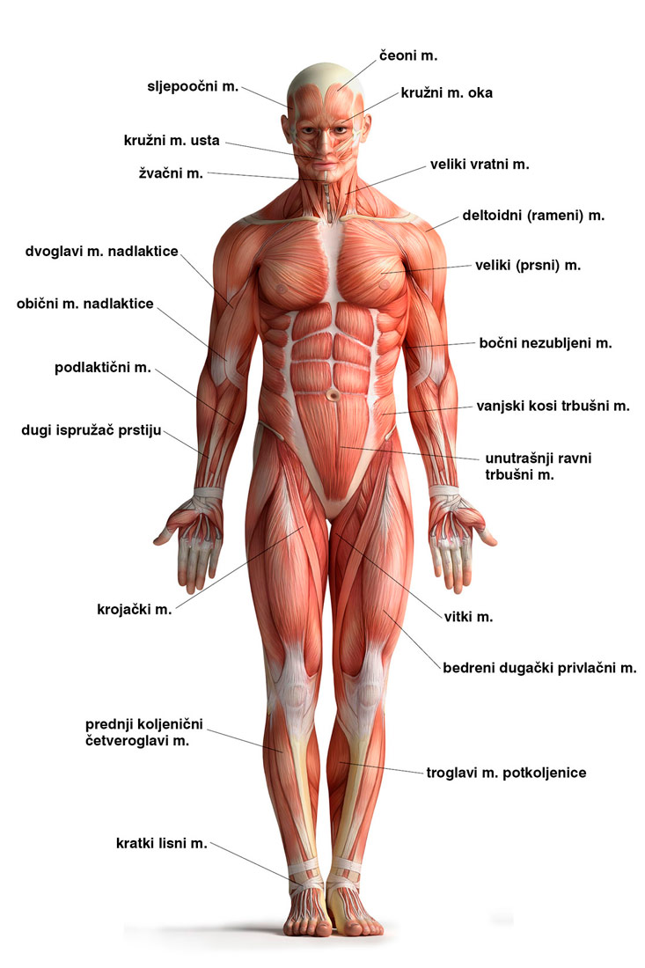

4. Dopuni rečenice:

Kičma se sastoji od kičmenih ____________________________ .

Rebra, kičma i grudna kost grade grudni _____________ .

Žlijezde sa unutrašjim lučenjem
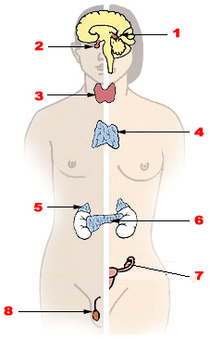
Aktivnosti u našem tijelu kontrolišu: nervni sistem i žlijezde sa unutrašnjim lučenjem.

Žlijezde sa unutrašjim lučenjem su:
- epifiza (nalazi se direktno u mozgu) - 1
- hipofiza (nalazi se u mozgu) - 2
- štitasta žlijezda - 3
- grudna žlijezda - 4
- nadbubrežne žlijezde – 5
- pankreas - 6
- ženske polne žlijezde - 7
- muške polne žlijezde ženske - 8

Ove žlijezde luče posebne materije koje se zovu hormoni. Svaki hormon ima svoju ulogu. Hipofiza luči hormon rasta. Pankreas luči insulin. Ako pankreas ne luči dovoljno insulina nivo šećera u krvi se povećava i nastaje šećerna bolest- dijabetes. Polne žlijezde luče polne hormone koji utiču na razvoj osobina svojstvenih polu –grudi, polni organ, menstruacija i sl.

Da ponovimo:

1. Hormon koji reguliše nivo šećera u krvi naziva se (zaokruži tačno):
a) hormon rasta b) insulin c) polni hormon

2. Navedi dvije žlijezde sa unutrašnji lučenjem.

__________________________________

__________________________________

1. Prepoznaj žlijezde i pokaži na slici:

1, 2 žlijezde koje se nalaze u mozgu

3 šti__ __ __ __ __ žlijezda

4 gru __ __ __ žlijezda

5 nad__ __ __ __ __ __ __ __ žlijezde

6 pankreas

7 pol__ __ žlijezde

Ponavljanje:

1. Navedi tri kosti glave._______________________________________

2. Navedi dvije kosti trupa. ___________________________________

Ponoviti lekcije: Gmizavci, Ptice, Sisari.

1. Dovrši rečenicu:

Dio nervnog sisema na slici je M O___ ___ ___.

2. Obojaj pluća:
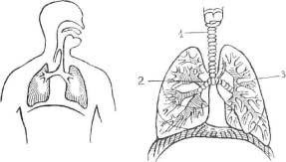

Biologija IX razred

Uputstva:

1. Istražiti putem interneta nacionalne parkove Crne Gore i zabilježiti zanimljivosti.

2. Ponavljanje:

1. Navedene biljke razvrstaj u grupe: bor, bijela rada, maslačak, hrast

Zeljaste biljke: | Drvenaste biljke:

2. Nabroj nacionalne parkove u Crnoj Gori.

____________________________________________________

____________________________________________________

3. Poveži tvorevine kože sa životinjama kojima pripadaju:

Ptice Krljušti

Ribe Dlake

Sisari Perje

4. Zaokruži slovo ispred tačnog odgovora.
Na slici je grančica:

A. hrasta
B. bora
C. masline

Napiši što se nalazi na granama.
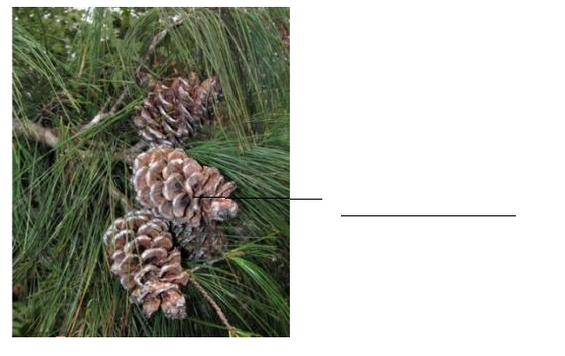
5. Poveži životinje sa njihovim staništem:

Pastrmka More

Hobotnica Šuma

Vuk Rijeka

6. Imenuj životinje sa slika:
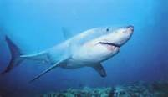__________________

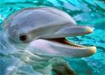_______________

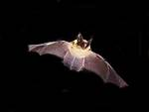_______________

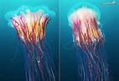_________________

Ponavljanje:

1. Poveži životinje sa njihovim staništem:

Pastrmka More

Hobotnica Šuma

Vuk Rijeka

2. Poveži tvorevine kože sa životinjama kojima pripadaju:

Ptice Krljušti

Ribe Dlake

Sisari Perje

3. Na slici je pečurka. Sastoji se od drške i šešira. Označi ove djelove na slici:

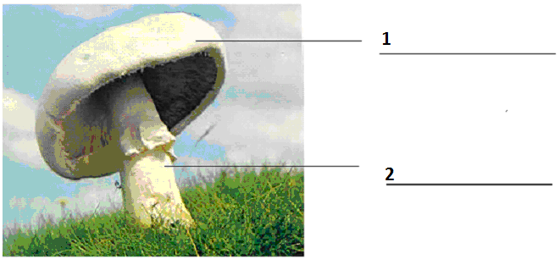

4. Poveži slike i nazive životinja:
BUBAMARA

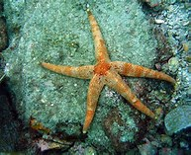 ZMIJA

MEDVJED

,

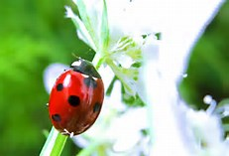 MORSKA ZVIJEZDA

Ponavljanje:

1. Poveži životinje sa njihovim staništem:

Pastrmka More

Hobotnica Šuma

Vuk Rijeka

2. Napiši koje nacionalne parkove znaš u Crnoj Gori?

_____________________________________________________

3. Poveži tvorevine kože sa životinjama kojima pripadaju:

Ptice Krljušti

Ribe Dlake

Sisari Perje

4. Ptice umjesto usta imaju ______________________.

5. Na slici je ___________________________

Obojaj je.
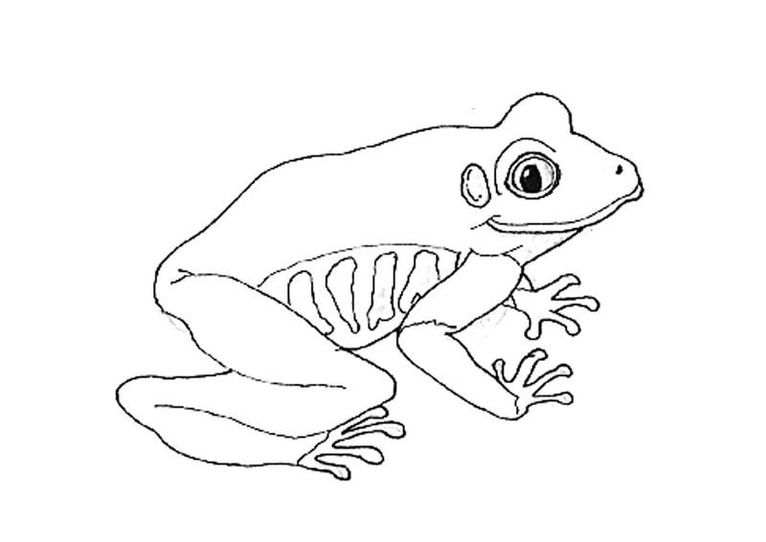

Ekologija i zaštita životne sredine
1. Ponoviti: Zagađivanje voda i Zagađivanje hrane.
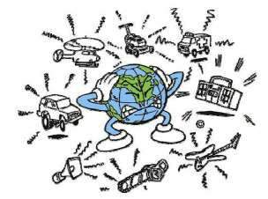
Buka i njen uticaj na zdravlje - Po definiciji, buka je svaki neželjeni zvuk. To znači da svaka zvučna pojava (zujanje, larma, šum, galama, lupa, govor i sl.) koja ometa rad ili odmor predstavlja buku. Glavni izvori buke u spoljašnjem prostoru su saobraćaj, industrija, građevinski i javni radovi... U zatvorenom prostoru izvori buke su vezani za kućne uređaje, kuhinjske aparate i buku iz susjedstva. Buka ometa odvijanje ljudskih aktivnosti, sporazumievanja govorom, učenje, koncentraciju, odmor, san. Izaziva neraspoloženje, razdražljivost, nemir, umor i nesanicu.

Zadatak: nacrtaj koja buka tebi smeta i što izaziva

Predstavi buku koja ti smeta
Kod mene buka izaziva – izaberi lice koje to predstavlja


